«Der starke Glaube von verfolgten Christen»
Gastpredigt und Referat in der Pfarrei Sennwald am 28. Januar 2025

Die christliche Menschenrechtsorganisation «Christian Solidarity International (CSI)» setzt sich weltweit für bedrängte Christen und andere Glaubensverfolgte ein. Am Abendgottesdienst vom 28. Januar 2025 wird Senior Redaktor Reto Baliarda in der Pfarrei Sennwald die Arbeit des überkonfessionellen Werkes vorstellen.
In seiner rund zehnjährigen Tätigkeit bei CSI hat Reto Baliarda mehrere Projektländer besucht, darunter Indien, Nigeria, Südsudan und zuletzt Pakistan. Bei seinen persönlichen Begegnungen mit Einheimischen war er immer wieder tief beeindruckt, wie bedrängte Christen trotz aller Anfeindungen an ihrem Glauben festhalten. Drohungen und körperliche Angriffe können sie nicht davon abbringen. Diesen unerschütterlichen Glauben von verfolgten Christen wird Reto Baliarda in seiner Predigt thematisieren.
Im Anschluss daran folgt ein Referat im Antoniusstübli. Reto Baliarda wird dabei das Leiden der Christen im mehrheitlich muslimischen Pakistan ins Zentrum rücken. Bei seiner Pakistan-Reise im Februar 2024 traf er unter anderem junge christliche Frauen, die nach einer Entführung und Zwangsheirat mit einem Muslim befreit werden konnten, sowie Angehörige von Christen, die wegen willkürlicher Blasphemie-Vorwürfe inhaftiert sind.
Zudem besuchte er auch christliche Familien, die unter sklavenähnlichen Bedingungen in Ziegeleien arbeiteten (auch die Kinder) und sich beim muslimischen Ziegelei-Besitzer aus finanzieller Not verschuldeten. Durch die Hilfe von CSI wurden sie befreit und erhielten eine berufliche Perspektive.
Reto Baliarda ist 55-jährig und hat an der Universität Zürich Englisch und Spanisch studiert. Er lebt mit seiner Frau und den drei erwachsenen Kindern in Wängi TG.

Auf seinen Projektreisen, wie hier in Pakistan, erlebte Reto Baliarda immer wieder aussergewöhnliche Momente.
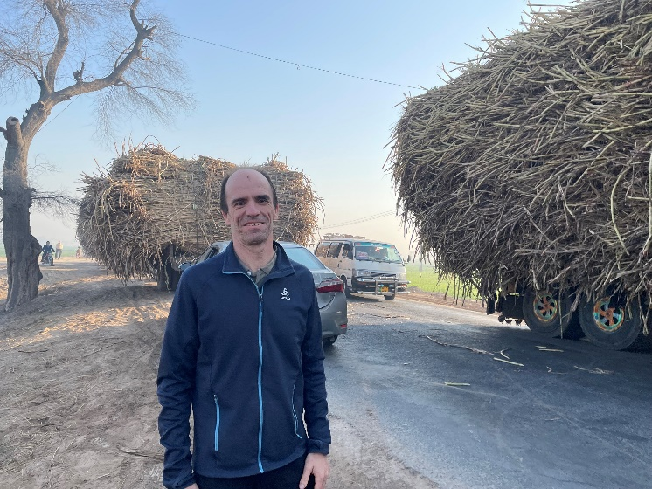

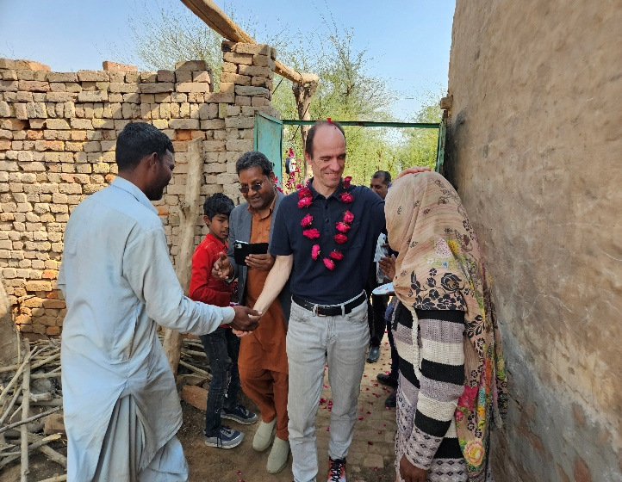

Herzlicher Empfang bei einer christlichen Familie in der pakistanischen Provinz Punjab.

